常州市雕庄中心小学

校本课程操作手册

课程名称：___数学思维___

任教教师:____杨怡_____

二0二四年九月

雕庄中心小学校本课程规章制度

一、活动前
1．教师提前3分钟到达上课地点，队员准时、坚持参加每次活动。
2．教师做好每次活动的考勤，请假的队员要及时与该生的班主任联系，搞清去向。
3．教师做好课前准备，学生带好所需的学习用品。

二、活动时
1.队员要遵守纪律，按时、认真完成学习任务。
2.队员之间要团结合作、互帮互助、友好相处。

三、活动后
1．要做好教室的清洁打扫。请各校本课程再结合各自的特点，师生共同补充制定具有个性化的制度，其中校本课程岗位设置、优秀社员评选标准不可少。
2.制度定好后，请上传至校园网“学生成长——校本课程工作”栏目

常州市雕庄中心小学校本课程开发纲要
开发的课程名称 | 数学思维 | 教师姓名 | 杨怡
实施对象 | 二（4） | 班级规模 | 二（4）40
展示形式 | 视频展示  作品展示  现场展示  其他形式：
课程目标 | 1.重在培养学生的综合能力,要让学生在活动中动脑筋,多思考、多想象、多动口、勤动手，注重教师对学生的引导,鼓励学生勇于实践,大胆创新,独立思考,培养观察、思考和解决问题的能力  2. 让学生感兴趣,重视开发学生的智力,提高学生的能力、素质。培养学生爱学、自觉学、乐于学的好习惯和增强教师自身素质相结合。
课程内容  及实施 | 信息化、数字化时代，掌握更多的数学知识与方法，拓宽学生的视野、增长学生的才智。在生活、生产、社会以及大自然向学生提出许多实际问题的时候，数学会帮学生在关键的时刻做出正确的选择。
课程评价 | (1)学生在学习过程中的表现,如态度、积极性、参与状况等(2)学生学习的成果
请同时将电子稿上传至“学生成长——校本课程工作”栏目
授 课 计 划
序号 | 周次 | 授课内容安排
1 | 2 | 拼英文字母
2 | 3 | 拼英文字母
3 | 4 | 拼英文字母
4 | 5 | 拼英文字母
5 | 7 | 拼数字
6 | 8 | 拼数字
7 | 9 | 拼数字
8 | 10 | 拼人物
9 | 11 | 拼人物
10 | 12 | 拼人物
11 | 13 | 拼动物
12 | 14 | 拼动物
13 | 15 | 拼动物
14 | 16 | 拼动物
15
16
17
18
19
20
请同时将电子稿上传至“学生成长——校本课程工作”栏目
学生出勤情况统计
序号 | 姓名 | 1 | 2 | 3 | 4 | 5 | 6 | 7 | 8 | 9 | 10 | 11 | 12 | 13 | 14 | 15 | 16 | 17 | 18 | 19 | 20
1 | 余可馨 | √ | √ | √ | √ | √ | √ | √ | √ | √ | √ | √ | √ | √ | √ | √ | √ | √ | √ | √ | √
2 | 涂笑宁 | √ | √ | √ | √ | √ | √ | √ | √ | √ | √ | √ | √ | √ | √ | √ | √ | √ | √ | √ | √
3 | 谢姝莹 | √ | √ | √ | √ | √ | √ | √ | √ | √ | √ | √ | √ | √ | √ | √ | √ | √ | √ | √ | √
4 | 王安棋 | √ | √ | √ | √ | √ | √ | √ | √ | √ | √ | √ | √ | √ | √ | √ | √ | √ | √ | √ | √
5 | 韩轶歆 | √ | √ | √ | √ | √ | √ | √ | √ | √ | √ | √ | √ | √ | √ | √ | √ | √ | √ | √ | √
6 | 施依晴 | √ | √ | √ | √ | √ | √ | √ | √ | √ | √ | √ | √ | √ | √ | √ | √ | √ | √ | √ | √
7 | 曹诗雨 | √ | √ | √ | √ | √ | √ | √ | √ | √ | √ | √ | √ | √ | √ | √ | √ | √ | √ | √ | √
8 | 吴瑶 | √ | √ | √ | √ | √ | √ | √ | √ | √ | √ | √ | √ | √ | √ | √ | √ | √ | √ | √ | √
9 | 濮欣桐 | √ | √ | √ | √ | √ | √ | √ | √ | √ | √ | √ | √ | √ | √ | √ | √ | √ | √ | √ | √
10 | 胡芯雅 | √ | √ | √ | √ | √ | √ | √ | √ | √ | √ | √ | √ | √ | √ | √ | √ | √ | √ | √ | √
11 | 马静姝 | √ | √ | √ | √ | √ | √ | √ | √ | √ | √ | √ | √ | √ | √ | √ | √ | √ | √ | √ | √
12 | 王诗蕊 | √ | √ | √ | √ | √ | √ | √ | √ | √ | √ | √ | √ | √ | √ | √ | √ | √ | √ | √ | √
13 | 刘郁寒 | √ | √ | √ | √ | √ | √ | √ | √ | √ | √ | √ | √ | √ | √ | √ | √ | √ | √ | √ | √
14 | 张栎溪 | √ | √ | √ | √ | √ | √ | √ | √ | √ | √ | √ | √ | √ | √ | √ | √ | √ | √ | √ | √
15 | 朱紫薇 | √ | √ | √ | √ | √ | √ | √ | √ | √ | √ | √ | √ | √ | √ | √ | √ | √ | √ | √ | √
注：出勤打√，缺勤打×，迟到打 ，旷课打○。
序号 | 姓名 | 1 | 2 | 3 | 4 | 5 | 6 | 7 | 8 | 9 | 10 | 11 | 12 | 13 | 14 | 15 | 16 | 17 | 18 | 19 | 20
16 | 陈沐汐 | √ | √ | √ | √ | √ | √ | √ | √ | √ | √ | √ | √ | √ | √ | √ | √ | √ | √ | √ | √
17 | 陶安然 | √ | √ | √ | √ | √ | √ | √ | √ | √ | √ | √ | √ | √ | √ | √ | √ | √ | √ | √ | √
18 | 张唐唐 | √ | √ | √ | √ | √ | √ | √ | √ | √ | √ | √ | √ | √ | √ | √ | √ | √ | √ | √ | √
19 | 邹佳睿 | √ | √ | √ | √ | √ | √ | √ | √ | √ | √ | √ | √ | √ | √ | √ | √ | √ | √ | √ | √
20 | 孟宥辰 | √ | √ | √ | √ | √ | √ | √ | √ | √ | √ | √ | √ | √ | √ | √ | √ | √ | √ | √ | √
21 | 陈泽宇 | √ | √ | √ | √ | √ | √ | √ | √ | √ | √ | √ | √ | √ | √ | √ | √ | √ | √ | √ | √
22 | 蒋亦辰 | √ | √ | √ | √ | √ | √ | √ | √ | √ | √ | √ | √ | √ | √ | √ | √ | √ | √ | √ | √
23 | 钱禹彦 | √ | √ | √ | √ | √ | √ | √ | √ | √ | √ | √ | √ | √ | √ | √ | √ | √ | √ | √ | √
24 | 张文轩 | √ | √ | √ | √ | √ | √ | √ | √ | √ | √ | √ | √ | √ | √ | √ | √ | √ | √ | √ | √
25 | 赵诗睿 | √ | √ | √ | √ | √ | √ | √ | √ | √ | √ | √ | √ | √ | √ | √ | √ | √ | √ | √ | √
26 | 叶子曦 | √ | √ | √ | √ | √ | √ | √ | √ | √ | √ | √ | √ | √ | √ | √ | √ | √ | √ | √ | √
27 | 王澍 | √ | √ | √ | √ | √ | √ | √ | √ | √ | √ | √ | √ | √ | √ | √ | √ | √ | √ | √ | √
28 | 王馨成 | √ | √ | √ | √ | √ | √ | √ | √ | √ | √ | √ | √ | √ | √ | √ | √ | √ | √ | √ | √
29 | 范恩康 | √ | √ | √ | √ | √ | √ | √ | √ | √ | √ | √ | √ | √ | √ | √ | √ | √ | √ | √ | √
30 | 范泓廷 | √ | √ | √ | √ | √ | √ | √ | √ | √ | √ | √ | √ | √ | √ | √ | √ | √ | √ | √ | √
注：出勤打√，缺勤打×，迟到打 ，旷课打○。

序号 | 姓名 | 1 | 2 | 3 | 4 | 5 | 6 | 7 | 8 | 9 | 10 | 11 | 12 | 13 | 14 | 15 | 16 | 17 | 18 | 19 | 20
31 | 查浩然 | √ | √ | √ | √ | √ | √ | √ | √ | √ | √ | √ | √ | √ | √ | √ | √ | √ | √ | √ | √
32 | 钱俊杰 | √ | √ | √ | √ | √ | √ | √ | √ | √ | √ | √ | √ | √ | √ | √ | √ | √ | √ | √ | √
33 | 杨世付 | √ | √ | √ | √ | √ | √ | √ | √ | √ | √ | √ | √ | √ | √ | √ | √ | √ | √ | √ | √
34 | 朱梓辰 | √ | √ | √ | √ | √ | √ | √ | √ | √ | √ | √ | √ | √ | √ | √ | √ | √ | √ | √ | √
35 | 岳普 | √ | √ | √ | √ | √ | √ | √ | √ | √ | √ | √ | √ | √ | √ | √ | √ | √ | √ | √ | √
36 | 顾梓涵 | √ | √ | √ | √ | √ | √ | √ | √ | √ | √ | √ | √ | √ | √ | √ | √ | √ | √ | √ | √
37 | 邹炜杰 | √ | √ | √ | √ | √ | √ | √ | √ | √ | √ | √ | √ | √ | √ | √ | √ | √ | √ | √ | √
38 | 白昊宇 | √ | √ | √ | √ | √ | √ | √ | √ | √ | √ | √ | √ | √ | √ | √ | √ | √ | √ | √ | √
39 | 白昊天 | √ | √ | √ | √ | √ | √ | √ | √ | √ | √ | √ | √ | √ | √ | √ | √ | √ | √ | √ | √
40 | 凌钰琪 | √ | √ | √ | √ | √ | √ | √ | √ | √ | √ | √ | √ | √ | √ | √ | √ | √ | √ | √ | √

注：出勤打√，缺勤打×，迟到打 ，旷课打○。

教学设计
序号 | 1 | 时间 | 9.9 | 周次 | 2 | 课题 | 拼英文字母
教  学  设  计 |   学生仿照图片拼七巧板后自主练习
教  学  效  果 | 学生很积极，表现良好
序号 | 2 | 时间 | 9.23 | 周次 | 4 | 课题 | 拼英文字母
教  学  设  计 |   学生仿照图片拼七巧板后自主练习
教  学  效  果 | 学生很积极，表现良好
教学设计
序号 | 3 | 时间 | 10.8 | 周次 | 6 | 课题 | 拼英文字母
教  学  设  计 |   学生仿照图片拼七巧板后自主练习
教  学  效  果 | 学生很积极，表现良好
序号 | 4 | 时间 | 10.14 | 周次 | 7 | 课题 | 拼英文字母
教  学  设  计 |   学生仿照图片拼七巧板后自主练习
教  学  效  果 | 学生很积极，表现良好
教学设计
序号 | 5 | 时间 | 10.21 | 周次 | 8 | 课题 | 拼数字
教  学  设  计 |   学生仿照图片拼七巧板后自主练习
教  学  效  果 | 学生很积极，表现良好
序号 | 6 | 时间 | 10.28 | 周次 | 9 | 课题 | 拼数字
教  学  设  计 |   学生仿照图片拼七巧板后自主练习
教  学  效  果 | 学生很积极，表现良好
教学设计
序号 | 7 | 时间 | 11.4 | 周次 | 10 | 课题 | 拼数字
教  学  设  计 |   学生仿照图片拼七巧板后自主练习
教  学  效  果 | 学生很积极，表现良好
序号 | 8 | 时间 | 11.11 | 周次 | 11 | 课题 | 拼人物
教  学  设  计 |   学生仿照图片拼七巧板后自主练习
教  学  效  果 | 学生很积极，表现良好
教学设计
序号 | 9 | 时间 | 11.25 | 周次 | 13 | 课题 | 拼人物
教  学  设  计 | 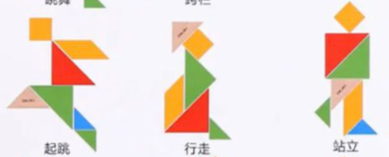  学生仿照图片拼七巧板后自主练习
教  学  效  果 | 学生很积极，表现良好
序号 | 10 | 时间 | 12.2 | 周次 | 15 | 课题 | 拼人物
教  学  设  计 | 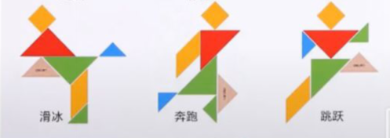  学生仿照图片拼七巧板后自主练习
教  学  效  果 | 学生很积极，表现良好
教学设计
序号 | 11 | 时间 | 12.16 | 周次 | 16 | 课题 | 拼动物
教  学  设  计 |   学生仿照图片拼七巧板后自主练习
教  学  效  果 | 学生很积极，表现良好
序号 | 12 | 时间 | 12.23 | 周次 | 17 | 课题 | 拼动物
教  学  设  计 | 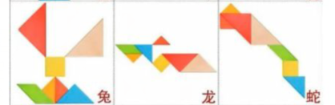  学生仿照图片拼七巧板后自主练习
教  学  效  果 | 学生很积极，表现良好
教学设计
序号 | 13 | 时间 | 1.6 | 周次 | 19 | 课题 | 拼动物
教  学  设  计 |   学生仿照图片拼七巧板后自主练习
教  学  效  果 | 学生很积极，表现良好
序号 | 14 | 时间 | 1.14 | 周次 | 20 | 课题 | 拼动物
教  学  设  计 |   学生仿照图片拼七巧板后自主练习
教  学  效  果 | 学生很积极，表现良好
雕庄中心小学 2023-2024 学年第 一 学期
七巧板 校本课程成果展示（照片形式贴于下方）

教师： 杨怡
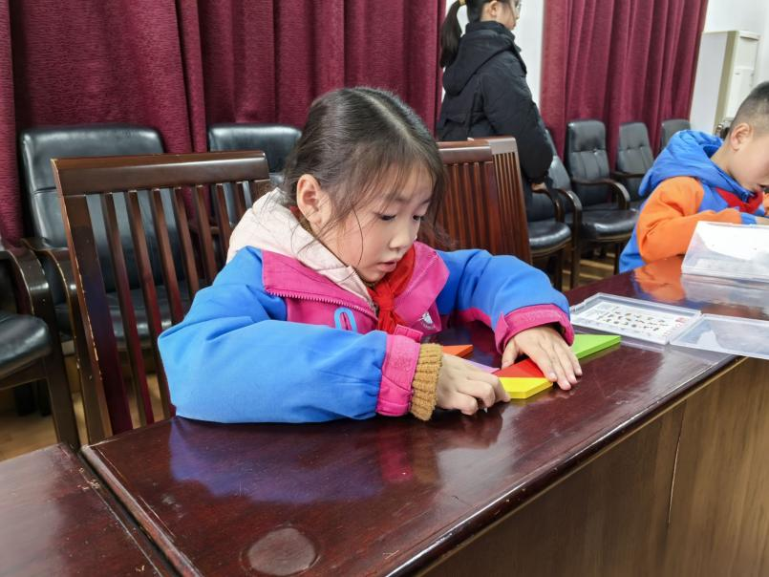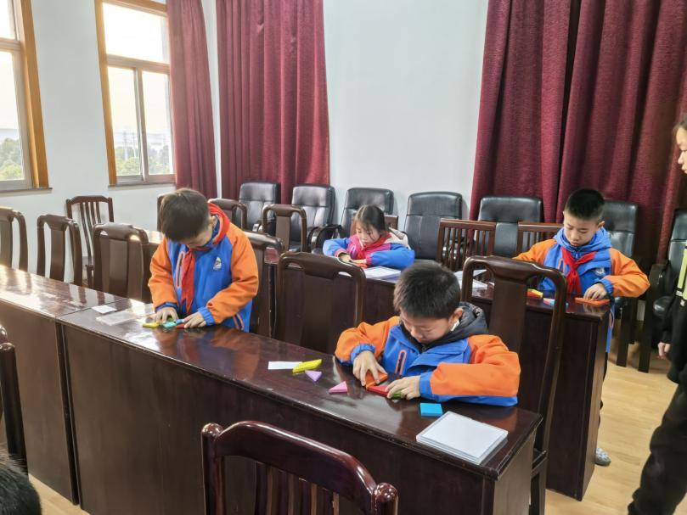

请同时将电子稿上传至“学生成长——校本课程工作”栏目
优秀社团成员名单：合计 10 人

序号 | 班级 | 姓名 | 简 评
1 | 二（4） | 陈沐汐 | 表现优秀
2 | 二（4） | 邹伟杰 | 表现优秀
3 | 二（4） | 韩轶歆 | 表现优秀
4 | 二（4） | 王诗蕊 | 表现优秀
5 | 二（4） | 陶安然 | 表现优秀
优秀校本课程学员人数不超过总人数的30%，期末由指导教师在优秀成员学生护照上评定盖章。
请同时将电子稿上传至“学生成长——校本课程工作”栏目。

